浙江树人大学校园官方邮箱简要操作手册
- 邮箱激活及登录
1、邮箱系统网址：mail.zjsru.edu.cn
2、激活：用户名为工号，密码为：Srdx + 身份证号后6位
3、首次登录成功后，系统会强制要求修改密码。密码规则为：包含大写字母、小写字母、数字,密码长度要6位及以上，不能包括域名和帐号名，不得包含空格，不能是常用密码，比如123456。
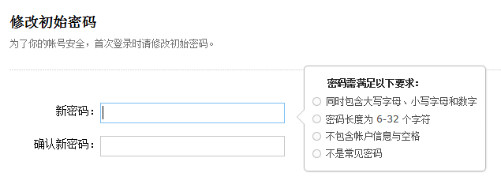
二、设置邮箱账号别名
校园邮箱默认采用教师工号为邮箱账号名，每位教师可以设置一个邮箱别名账号。别名帐号的设置规则如下：别名账号至少5位，且不区分大小写；先到先得，总管理员有权收回特殊账号。
设置方法：
1、在登录首页中点击右下方的“邮箱别名设置”链接（需在校园内网使用，校外请先通过VPN登录）
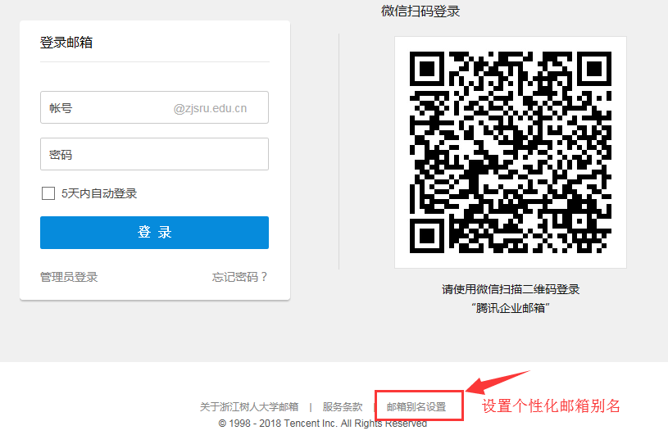
2、依次输入相关认证信息完成设置。如果系统一直提示教师姓名和工号不匹配，请反馈给邮箱管理员解决
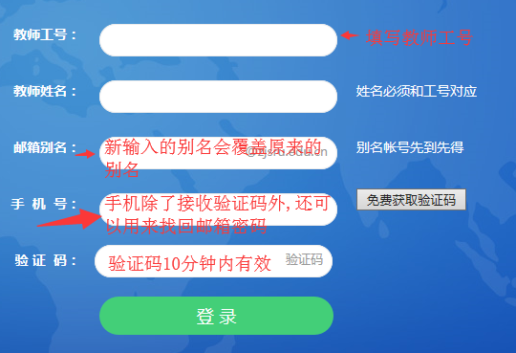
3、启用别名登录，需要登录邮箱后，依次点击左上角的“设置”- “账户”，切换到“账号管理”部分后在别名帐号行点“设置”。
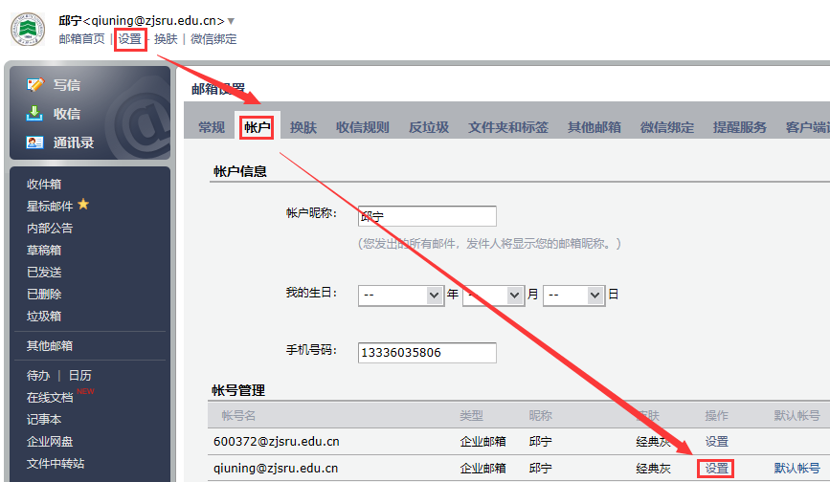
三、收取其它邮箱邮件
校园邮箱可以收发其它邮箱，比如校园里的部门邮箱、其它个人邮箱（部分邮箱如个人QQ邮箱需要输入授权码而不是密码）等。
设置方法：登录邮箱后，依次点击“其他邮箱”-“立即添加”，接着输入要添加的账号后点击“下一步”，按系统提示完成操作。此过程中需要验证密码或授权码。
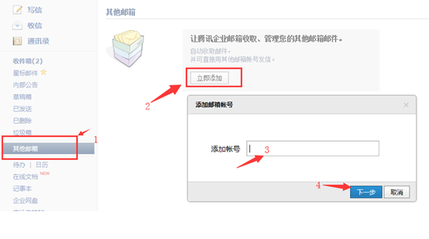
四、绑定微信
绑定微信后，新邮件到达时微信会提醒、可以直接在微信上收发、查看邮件、可以微信里直接查看学校通讯录、拨打电话、可以直接扫码登录邮箱。
绑定方法：
1、新用户初次登录修改密码成功后会跳出绑定微信界面，扫一扫即可。
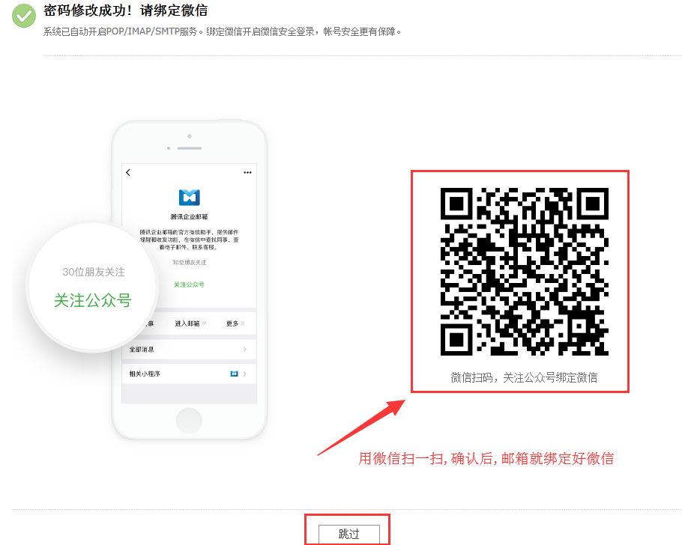
2、后续要绑定微信，可以登录邮箱后点左上角的“ 微信绑定”。
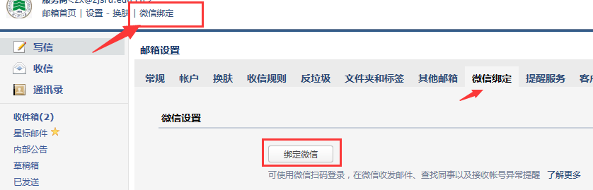
五、绑定QQ
绑定QQ后，新邮件到达，QQ会弹窗提醒，点弹窗后就能直接查看邮件内容；点击QQ面板的图标就能直接进入校园邮箱。
绑定方法：登录邮箱后，依次点击左上角的“设置”- “提醒服务”，然后点“绑定QQ”。
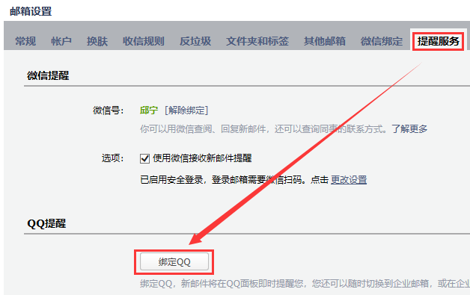
六、客户端Foxmail设置
设置方法：
1、下载安装foxmail软件。可直接到foxmail官网 http://www.foxmail.com/ 或者通过Web页面(mail.zjsru.edu.cn)“设置”-->“客户端设置”进行下载。
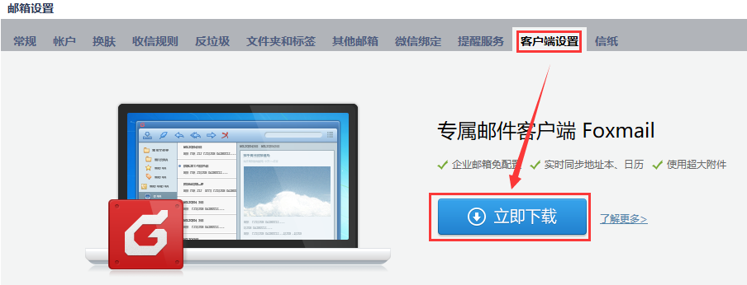
2、运行foxmail软件，新建邮箱账号，然后点击“创建”。
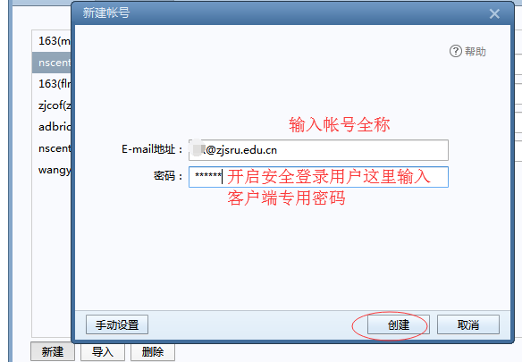
3、手动输入相关参数：
IMAP服务器: imap.zjsru.edu.cn ，使用SSL，端口号:993
SMTP服务器: smtp. zjsru.edu.cn ，使用SSL，端口号:465
POP服务器: pop. zjsru.edu.cn ，使用SSL，端口号:995
SMTP服务器: smtp. zjsru.edu.cn ，使用SSL，端口号:465
如果海外出差，请换成海外专用链路，能提高邮件收发速度：
接收邮件服务器：hwimap.exmail.qq.com ，使用SSL，端口号993
发送邮件服务器：hwsmtp.exmail.qq.com ，使用SSL，端口号465
注：IMAP 支持从不同的终端同步邮件，有更好的使用体验，使用SSL加密能避免邮件传输中信息让截取的可能。

